Realizei a otimização com o mesmo dataset de flor de Iris utilizado nos outros trabalhos. Para recapitular, a árvore de decisão não quantizada atingiu uma taxa de acerto de 0.9667.

O gráfico abaixo mostra a taxa de acerto em relação à arvore não quantizada em função do número de bits em azul. Já em vermelho está a árvore quantizada e otimizada.

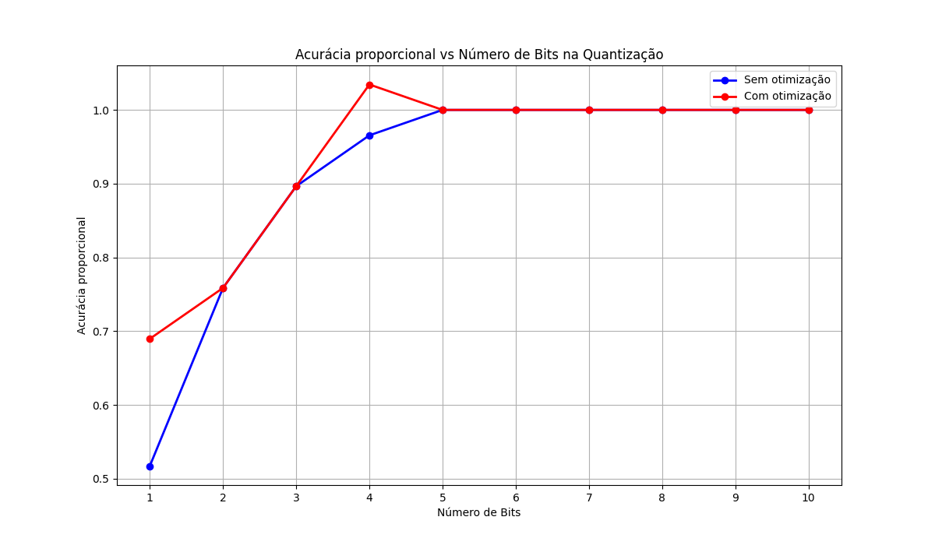

É possível notar que a otimização melhorou significativamente o desempenho com 1 bit mas nas outras resoluções se manteve igual. A única exceção é com 4 bits, em que a otimização conseguiu melhorar a performance acima inclusive do modelo de referência.